Os níveis 1, 2, 3 e 4 de energia de um elétron de um átomo estão mostrados na figura abaixo.

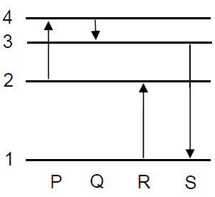

Estão mostradas algumas transições **P**, **Q**, **R** e **S** dos elétrons entre os níveis.

Sobre este fato, foram feitas as seguintes afirmações:

I - A transição **Q** é a de menor comprimento de onda.

II - A transição **S** é a de maior frequência de emissão.

III - **P** e **R** representam transições de absorção de energia.

Estão CORRETAS:

a) as afirmações I, II e III.

b) apenas as afirmações I e II.

c) apenas as afirmações I e III.

d) apenas as afirmações II e III